**SKRIPSI**

**ANALISA DAN PERANCANGAN SISTEM INFORMASI MANAJEMEN BERBASIS WEBSITE MENGGUNAKAN METODE RAD PADA KOMUNITAS STANDUPINDO MALANG**



**Oleh :**

**TRI WAHYUDI**

**NIM : 19083000101**

**PROGRAM S1 SISTEM INFORMASI**

**FAKULTAS TEKNOLOGI INFORMASI**

**UNIVERSITAS MERDEKA MALANG**

**2023**

**ANALISA DAN PERANCANGAN SISTEM INFORMASI MANAJEMEN BERBASIS WEBSITE MENGGUNAKAN METODE RAD PADA KOMUNITAS STANDUPINDO MALANG**



**SKRIPSI**

Diajukan kepada

Program S1 Sistem Informasi Universitas Merdeka Malang

Untuk Memenuhi Salah Satu Persyaratan dalam Memperoleh Gelar Sarjana Sistem Informasi (S.Kom)

**Oleh :**

**TRI WAHYUDI**

**NIM : 19083000101**

**PROGRAM S1 SISTEM INFORMASI**

**FAKULTAS TEKNOLOGI INFORMASI**

**UNIVERSITAS MERDEKA MALANG**

**2023**

LEMBAR PERSETUJUAN

|  |  |  |
| --- | --- | --- |
| Judul | : | Analisa dan Perancangan Sistem Informasi Manajemen Berbasis Website Menggunakan Metode RAD pada Komunitas Standupindo Malang. |
| Nama | : | Tri Wahyudi |
| NIM | : | 19083000101 |
| Program Studi | : | S1 Sistem Informasi |
| Universitas | : | Universitas Merdeka Malang |
| Disetujui pada tanggal | : | 22 Agustus 2023 |

|  |  |  |
| --- | --- | --- |
| Ketua Program Studi S1 Sistem Informasi |  | Dosen Pembimbing |
|  |  |  |
| Galandaru Swalagananta., S.Si., M.Si.  NIDN : 0728109104 |  | Dr. Mardiana Andarwati, SE., M.Si.  NIDN : 0716037601 |

|  |
| --- |
| Dekan Fakultas Teknolgi Informasi |
| Dr. Mardiana Andarwati, SE., M.Si.  NIDN : 0716037601 |
|  |

# **LEMBAR PENGESAHAN**

Dipersiapkan dan disusun oleh:

|  |  |  |
| --- | --- | --- |
| Nama | : | Tri Wahyudi |
| NIM | : | 19083000101 |
| Judul | : | Analisa dan Perancangan Sistem Informasi Manajemen Berbasis Website Menggunakan Metode RAD pada Komunitas Standupindo Malang. |

Telah dipertahankan di depan Dosen Penguji pada,

|  |  |  |
| --- | --- | --- |
| Hari | : | Selasa |
| Tanggal | : | 22 Agustus 2023 |
| Tempat | : | Fakultas Teknologi Informasi Universitas Merdeka Malang |

Susunan Dewan Penguji

|  |  |  |
| --- | --- | --- |
| Ketua Penguji |  | Sekretaris Penguji |
|  |  |  |
| Devita Maulina Putri, A.Md., S.ST., M.Pd.  NIDN : 0719099201 |  | Dr. Mardiana Andarwati, SE., M.Si  NIDN : 0716037601 |

Anggota Penguji

Firnanda Al-Islama Achyunda Putra, S.Kom., M.Kom.

NIDN : 0706129401

Skripsi ini Telah Diterima sebagai Salah Satu Persyaratan untuk Memperoleh Gelar Sarjana Sistem Informasi

|  |  |  |
| --- | --- | --- |
|  |  | Malang, 22 Agustus 2023 Dekan Fakultas Teknologi Informasi |
|  |  |  |
|  |  | Dr. Mardiana Andarwati, SE., M.Si.  NIDN : 0716037601 |

# **LEMBAR PERNYATAAN**

|  |  |  |
| --- | --- | --- |
| Nama | : | Tri Wahyudi |
| NIM | : | 19083000101 |
| Program Studi | : | S1 Sistem Informasi |
| Bidang Kajian | : | Pemrograman |
| Judul Tugas Akhir | : | Analisa dan Perancangan Sistem Informasi Manajemen Berbasis Website Menggunakan Metode RAD pada Komunitas Standupindo Malang. |

Malang, 22 Agustus 2023

DISETUJUI DAN DITERIMA

|  |  |  |
| --- | --- | --- |
| Ketua Program Studi S1 Sistem Informasi |  | Dosen Pembimbing |
|  |  |  |
| Galandaru Swalagananta., S.Si, M.Si  NIDN : 0728109104 |  | Dr. Mardiana Andarwati, M.Si  NIDN : 0716037601 |

|  |
| --- |
| Dekan Fakultas Teknolgi Informasi |
|  |
| Dr. Mardiana Andarwati, S.E ., M.Si.  NIDN : 0716037601 |

# **SURAT PERNYATAAN ORIGINALITAS SKRIPSI**

|  |  |  |
| --- | --- | --- |
| Nama | : | Tri Wahyudi |
| NIM | : | 19083000101 |
| Program Studi | : | S1 Sistem Informasi |
| Bidang Kajian | : | Pemrograman |
| Judul Tugas Akhir | : | Analisa dan Perancangan Sistem Informasi Manajemen Berbasis Website Menggunakan Metode RAD pada Komunitas Standupindo Malang. |

Dengan ini saya menyatakan bahwa Tugas Akhir dengan judul **“Analisa dan Perancangan Sistem Informasi Manajemen Berbasis Website Menggunakan Metode RAD pada Komunitas Standupindo Malang”** Ini beserta seluruh isinya adalah benar-benar karya saya sendiri, dan saya tidak melalukan penjiplakan atau pengutipan dengan cara-cara yang tidak sesuai dengan pedoman dan etika keilmuan yang berlaku dalam masyarakat keilmuan. Atas pernyataan ini, saya siap menanggung risiko/sanksi yang dijatuhkan kepada saya apabila kemudian ditemukan adanya pelanggaran terhadap etika keilmuan dalam karya saya ini, atau ada klaim dari pihak lain terhadap karya saya ini.

Malang, 22 Agustus 2023

Yang membuat pernyataan

(Tri Wahyudi)

DAFTAR ISI

**LEMBAR PERSETUJUAN iii**

**LEMBAR PENGESAHAN iv**

**LEMBAR PERNYATAAN v**

**SURAT PERNYATAAN ORIGINALITAS SKRIPSI vi**

**DAFTAR ISI vii**

**DAFTAR TABEL ix**

**DAFTAR GAMBAR x**

**KATA PENGANTAR 1**

**MOTTO 2**

**ABSTRAK 3**

**ABSTRACT 4**

**BAB I 1**

**PENDAHULUAN 1**

**1.1 Latar Belakang 1**

**1.2 Rumusan Masalah 3**

**1.3 Batasan Masalah 3**

**1.4 Tujuan 3**

**1.5 Manfaat Penelitian 4**

**BAB II 5**

**KAJIAN PUSTAKA 5**

**2.1 Landasan Teori 5**

**2.1.1 Basis Data 5**

**2.1.2 Data Flow Diagram (DFD) 6**

**2.1.3 Entity Relationship Diagram (ERD) 7**

**2.1.4 Sistem Informasi 8**

**2.1.5 Bahasa Pemrograman 8**

**2.1.6 Website 8**

**2.1.7 RAD 8**

**2.2 Penelitian Terdahulu 10**

**BAB III 13**

**3.1 Desain Penelitian 14**

**3.1.1 RAD 14**

**3.1.2 Usecase 16**

**3.1.3 Flowchart 18**

**3.1.4 ERD 20**

**3.1.5 Sketsa Design 22**

**3.2 Lokasi Penelitian 24**

**3.3 Subjek Penelitian 24**

**3.4 Teknik Pengumpulan Data 24**

**BAB IV 26**

**4.1 Tahap Investigasi Awal 26**

**4.2 Tahap Analisis Masalah 26**

**4.3 Tahap Analisis Kebutuhan 27**

**4.3.1 Design Database 27**

**4.3.2 Analisa Kebutuhan Proses 29**

**4.4 Tahap Analisa Cost and Benefit 43**

**4.5 Hasil Testing Blackbox 43**

**4.3.1 Hasil Pengujian Black Box 43**

**BAB V 49**

**5.1 Kesimpulan 49**

**5.2 Saran 49**

**DAFTAR PUSTAKA 50**

**DAFTAR LAMPIRAN 52**

# **DAFTAR TABEL**

**Tabel 3 : Tabel Penelitian Terdahulu 10**

**Tabel 4 : Tabel Design User 27**

**Tabel 5 : Tabel Design Data Talent 27**

**Tabel 6 : Tabel Design Client 28**

**Tabel 7 : Tabel Design Openmic 28**

**Tabel 8 : Tabel Konversi Openmic Talent 42**

**Tabel 10 : Tabel Benefit Aplikasi 43**

**Tabel 11 Pengujian *form Login* 43**

**Tabel 12 Pengujian Halaman Dashboard 44**

# **DAFTAR GAMBAR**

**Gambar 1: Desain RAD Penelitian 9**

**Gambar 3 : Alur RAD pada Perancangan Sistem Informasi Manajemen Talent Standupindo Malang 14**

**Gambar 4 : Use Case Rancangan Sistem Informasi Manajemen Talent Standupindo Malang 16**

**Gambar 5 : Flowchart Rancangan Sistem Informasi Standupindo Malang 18**

**Gambar 6 : ERD Rancangan Sistem Informasi Manajemen Talent Standupindo Malang 20**

**Gambar 7: Tampilan Halaman Login 22**

**Gambar 8 : Tampilan Halaman Dashboard 23**

**Gambar 9 : Tampilan Halaman Data Talent 23**

**Gambar 10 : Tampilan Halaman Data Client 24**

**Gambar 11, 12 : Logo Standupindo Malang dan Toeman Cafe 24**

**Gambar 13 : Tampilan Halaman Login 30**

**Gambar 14 : Tampilan Halaman Utama Admin 30**

**Gambar 15 : Tampilan Halaman Utama Admin 31**

**Gambar 16 : Tampilan Halaman Talent 31**

**Gambar 17 : Tampilan Halaman Client 32**

**Gambar 18 : Tampilan Halaman Openmic 33**

**Gambar 20 : Tampilan Menu Input Data Talent 34**

**Gambar 21 : Tampilan Menu Update Data Talent 34**

**Gambar 22 : Tampilan Menu Delete Data Talent 35**

**Gambar 23 : Tampilan Data Talent 36**

**Gambar 24 : Tampilan Menu Input Data Client 36**

**Gambar 25 : Tampilan Menu Update Data Client 37**

**Gambar 26 : Tampilan Menu Delete Data Client 38**

**Gambar 27 : Tampilan Data Client 38**

**Gambar 28 : Tampilan Menu Input Data Openmic 39**

**Gambar 29 : Tampilan Form Data Openmic 40**

**Gambar 31 : Tampilan Menu Update Data Openmic 41**

**Gambar 32 : Tampilan Menu Delete Data Openmic 41**

**Gambar 33 : Tampilan Data Client 42**

# **KATA PENGANTAR**

Dengan menyebut segala puji bagi Allah SWT yang telah memberikat rahmat, dan hidayahnya sehingga pembuatan skripsi dengan tajuk **“Analisa dan Perancangan Sistem Informasi Manajemen Berbasis Website Menggunakan Metode RAD pada Komunitas Standupindo Malang”** dapat selesai dengan baik.

Penulis disini menyadari bahwa dalam proses penyusunan skripsi ini tidak akan terselesaikan tanpa bantuan dan bimbingan dari beberapa pihak. Maka dari itu disini penulis ingin menyampaikan terimakasih kepada pihak yang terkait :

1. Kedua Orang Tua saya, Bapak Sugito dan Sringatun yang telah menyemangati dan memberikan do’a untuk menyelesaikan skripsi.
2. Ibu Dr. Mardiana Andarwati, S.E ., M.Si. selaku Dekan Fakultas Teknologi Informasi Universitas Merdeka dan Dosen pembimping skripsi.
3. Bapak Galandaru Swalaganata, S.Si., M.Si selaku Ketua Program S1 Sistem Informasi Fakultas Teknologi Informasi Universitas Merdeka Malang.
4. Bapak Firnanda Al-Islama Achyunda Putra, S.Kom., M.Kom., selaku dosen penguji skripsi.
5. Ibu Devita Maulina Putri, A.Md., S.ST., M.Pd. selaku dosen penguji skripsi.
6. Teman-teman mahasiswa FTI Universitas Merdeka Malang yang telah membantu saya dalam pengerjaan skripsi ini.

Malang, Juli 2023

Penulis

(Tri Wahyudi)

# **MOTTO**

“Tidak perlu berkata-kata, yang penting bukti nyata”

# **ABSTRAK**

Penelitian ini bertujuan untuk menganalisis dan merancang Sistem Informasi Manajemen berbasis website menggunakan Metode Rapid Application Development (RAD) untuk Komunitas Standupindo Malang. Standupindo Malang adalah sebuah komunitas seni pertunjukan stand-up comedy yang membutuhkan sistem informasi yang efisien untuk mengelola anggota, acara, dan informasi terkait lainnya.Metode RAD digunakan karena kemampuannya untuk mempercepat proses pengembangan sistem dengan melibatkan pengguna dalam setiap tahap pengembangan. Penelitian ini akan melibatkan analisis kebutuhan pengguna komunitas Standupindo Malang dan merancang sistem berdasarkan hasil analisis tersebut. Sistem informasi yang dihasilkan akan memungkinkan anggota komunitas untuk mendaftar, mengakses informasi tentang acara yang akan datang, mengirimkan materi pertunjukan stand-up comedy, dan berinteraksi dengan anggota lain melalui platform website. Dengan demikian, sistem ini akan meningkatkan efisiensi dan efektivitas manajemen komunitas Standupindo Malang. Hasil penelitian ini diharapkan dapat memberikan kontribusi positif bagi pengembangan komunitas seni pertunjukan stand-up comedy di Malang, serta menjadi contoh bagi komunitas sejenis dalam mengimplementasikan sistem informasi manajemen berbasis website menggunakan Metode RAD.

**Kata Kunci : Metode RAD, Sistem Informasi, Manajemen Talent, Standupindo Malang**

# **ABSTRACT**

*This research aims to analyze and design a Management Information System based on a website using the Rapid Application Development (RAD) Method for the Standupindo Malang Community. Standupindo Malang is a stand-up comedy performance arts community that requires an efficient information system to manage its members, events, and related information. The RAD Method is chosen due to its ability to expedite the system development process by involving users at each development stage. This study will involve an analysis of the needs of Standupindo Malang community users and the design of the system based on the results of this analysis. The resulting information system will enable community members to register, access information about upcoming events, submit stand-up comedy materials, and interact with other members through the website platform. Consequently, this system will enhance the efficiency and effectiveness of the Standupindo Malang community management. The findings of this research are expected to make a positive contribution to the development of the stand-up comedy performance arts community in Malang and serve as an example for similar communities in implementing a Management Information System based on a website using the RAD Method.*

***Word Key : RAD, Information System, Talent Management, Standupindo Malang.***

# **BAB I**

# **PENDAHULUAN**

## Latar Belakang

Sistem informasi merupakan salah satu alat bantu pekerjaan manusia modern. Penggunaan sistem informasi yang mempermudah tugas manusia telah mendorong orang untuk mengadopsinya. Seperti yang ditegaskan oleh Kementerian Pendidikan dan Kebudayaan Republik Indonesia, kemajuan ilmu pengetahuan dan teknologi, termasuk sistem informasi, telah berdampak pada kehidupan masyarakat dengan menciptakan situasi yang menguntungkan bagi mereka, memungkinkan berbagai aktivitas dan pekerjaan manusia dilakukan dengan lebih efisien. Di samping itu, sistem informasi turut membantu dalam berbagai bidang, seperti mengelola sumber daya manusia (SDM), memasarkan produk, merumuskan strategi manajemen, dan menjadi panduan dalam pengambilan keputusan.

Wiludjeng (2014), sumber informasi memegang peranan penting dalam organisasi. Informasi membantu manajer membuat keputusan. Menurut Kasmir dan Jakfar (2013), data dan informasi sangat penting dalam analisis bisnis karena tanpa data dan informasi yang jelas, hasil studi kelayakan yang dilakukan tidak akan efektif. Dengan dua pendapat ahli tersebut dapat disimpulkan bahwa informasi adalah sekumpulan data yang diolah sehingga dapat dihasilkan informasi yang berguna pada saat pengambilan keputusan.

Lupiyoadi dan Hamdani (2013), sistem informasi adalah suatu konsep yang memiliki hubungan erat dan berdampak langsung pada keberhasilan suatu perusahaan. Pendapat tersebut didukung oleh data Direktorat Jenderal Aplikasi Komputer Kementerian Komunikasi dan Informatika, Septriana Tangkary yang dikutip dari website kominfo.go.id (2019) bahwa pertumbuhan nilai brand E-commerce di Indonesia mencapai 78%, tertinggi di dunia. Hal ini menunjukkan bahwa masyarakat, bisnis dan komunitas sosial di Indonesia membutuhkan sistem informasi untuk kepentingannya masing-masing.

Salah satunya adalah Komunitas Standupindo Malang, yaitu komunitas yang dibentuk untuk berfokus terhadap perkembangan seni Stand Up Comedy di Kota Malang. Penerapan sistem informasi yang telah dilakukan Standupindo Malang ini untuk membantu dalam hal branding, dan membantu pekerjaan yang bersifat manajerial internal komunitas. Menurut koordinator manajemen Standupindo Malang, Anindio Lukito (2022) sistem informasi yang digunakan Standupindo Malang digunakan sebagai alat untuk branding dan membantu dalam administrasi dan manajerial urusan internal komunitas, yang diharapkan membuat pekerjaan anggota menjadi efisien dan efektif. Seperti dengan adanya sistem informasi Standupindo Malang dapat memamerkan portofolio komunitas baik secara event dan karya, membantu dalam administrasi talent, dan sebagai identitas bahwa Standupindo Malang merupakan komunitas yang berjalan secara baik dan terpercaya yang ditunjukan kepada masyarakat. Selain itu juga sistem informasi juga membantu komunitas seperti Standupindo Malang dalam mengurangi tenaga yang diperlukan, untuk yang selama ini menggunakan tenaga yang lebih banyak. Menurut Stoner (2012), "sistem informasi manajemen sebagai metode formal menyediakan manajemen dengan informasi akurat dan tepat waktu yang diperlukan untuk memfasilitasi pengambilan keputusan dan memungkinkan organisasi untuk secara efektif melakukan fungsi perencanaan, pengendalian dan operasi".

Namun pada penerapannya masih ada alur kerja administrasi di Standupindo Malang yang dikerjakan secara manual. Seperti pelaporan perkembangan talent, pelaporan keuangan kas komunitas, rekapan data penonton, dan client sponsor yang masih dikerjakan secara manual tiap bulannya. Akibatnya adalah pekerjaan yang tiap bulan dilakukan pada pihak Standupindo Malang merasa tidak efisien dan kerap terlambat dalam pelaporan, apalagi untuk pelaporan talent yang disewa dan keuangan kerap kali ditiap bulannya terlambat dan kurangnya transparansi dikarenakan pekerjaan yang dilaksanakan secara manual. Hal tersebut terjadi karena sistem informasi yang telah digunakan sejauh ini tidak cocok dengan evolusi alur kerja yang sedang berlangsung di Standupindo Malang saat ini.

Ada beberapa cara untuk mengatasi situasi ini, salah satunya adalah melalui penggunaan metode RAD (Rapid Application Development) yang memiliki kesamaan dengan metode waterfall. Metode RAD adalah pendekatan pengembangan siklus yang telah dirancang sedemikian rupa sehingga lebih cepat dan menghasilkan produk berkualitas tinggi dibandingkan dengan alur kerja manual yang saat ini digunakan oleh Standupindo Malang. Sesuai dengan pendapat James Martin (1980), pendekatan ini diadopsi untuk sepenuhnya memanfaatkan kemajuan terbaru dalam pengembangan sistem informasi.

Disini diperlukan sebuah sistem informasi yang mendukung untuk mengatasi permasalahan di administrasi manajemen komunitas Standupindo Malang. Berdasarkan konteks permasalahan di atas, dalam situasi ini penulis berencana untuk melakukan studi dengan judul "Studi dan Rancangan Sistem Informasi Manajemen Bakat Komunitas Standupindo Malang Berbasis Situs Web" yang mana berbasis website untuk menyederhanakan, menghemat waktu, dan mendukung aktivitas baik secara bisnis atau tidak, serta mampu memberikan kemudahan bari user dalam mengakses sistem informasi.

## Rumusan Masalah

Bagaimana merancang sistem informasi yang sesuai dengan alur proses kerja manajemen di komunitas Standupindo Malang dengan menerapkan metode Rapid Application Development?

## Batasan Masalah

Batasan masalah dalam penelitian ini adalah sebagai berikut :

1. Sistem informasi yang dirancangan hanya digunakan pada manajemen talent di Standupindo Malang.
2. Penelitian ini hanya khusus membahas cara perancangan sistem informasi yang disesuaikan dengan alur kerja manajemen Standupindo Malang.
3. Hasil dari penelitian perancangan sistem informasi manajemen talent Standupindo Malang ini berupa laporan.

## Tujuan

Perancangan sistem informasi berbasis web digunakan Standupindo Malang.

## Manfaat Penelitian

Keuntungan dari studi ini termasuk:

1. Bagi Peneliti

Penelitian ini memberikan manfaat bagi peneliti dalam menyelesaikan tugas akhir skripsi.

1. Bagi Standupindo Malang

Membantu sebagai acuan dalam mengembangkan sistem informasi manajemen yang sederhana, efektif, dan efisien. Serta membantu user sistem informasi Standupindo Malang dalam mengakses sistem informasi

1. Bagi Civitas Akademika

Penelitian ini dapat menjadi landasan, atau informasi tambahan untuk refrensi atau meningkat ilmu pengetahuan.

# 

# **BAB II**

# **KAJIAN PUSTAKA**

## Landasan Teori



### Basis Data

A.S dan Shalahudin (2018) menjelaskan bahwa basis data adalah suatu sistem komputerisasi yang tujuan utamanya adalah memastikan ketersediaan data atau informasi yang telah diolah pada saat dibutuhkan. Pada dasarnya, basis data berfungsi sebagai wadah penyimpanan data untuk memungkinkan akses yang cepat dan mudah pada data tersebut.

1. **MySQL**

A.S dan Shalahudin (2018) menjelaskan bahwa SQL (Structured Query Language) merupakan bahasa yang dipakai untuk mengelola data di dalam RDBMS.

1. **PostgreSQL**

Obe dan Hsu (2016) dalam buku "PostgreSQL: Up and Running," PostgreSQL adalah suatu sistem basis data yang didistribusikan secara bebas atau menggunakan model open source. Perangkat lunak ini termasuk salah satu database yang telah umum digunakan oleh para pengembang. Beberapa fitur yang terdapat dalam PostgreSQL mencakup hal-hal seperti:

1. DB Mirror
2. PGPool
3. Slony
4. PGCluster
5. Dan lain-lain

*Tool* utama yang disediakan oleh PostgreSQL, antara lain :

1. PSQL

Merupakan sebuah tampilan CLI yang berisi query.

1. PgAdmin

Merupakan sebuah tampilan grafis sebagai alat untuk menggunakan PosgreSQL, dan dapat terhubung ke berbagai server PostgreSQL walaupun dengan sistem operasi yang berbeda.

1. PHPPgAdmin

Merupakan *tool* untuk menjalankan PostgreSQL yang berbasis website.

### Data Flow Diagram (DFD)

Sesuai dengan penjelasan yang dikemukakan oleh Saputra (2018), Diagram Aliran Data merupakan suatu representasi grafis yang mengilustrasikan jalur data dari suatu entitas ke sistem atau entitas lainnya. Lebih lanjut, Data Flow Diagram juga bisa diartikan sebagai metode visual yang menggambarkan jalur aliran data beserta proses transformasinya, yang menerangkan perjalanan data dari tahap input atau masukan hingga ke tahap output atau keluaran.

Ini adalah simbol DFD menurut Gane atau Sarson dan Yourdon atau De Marco:

|  |  |  |  |
| --- | --- | --- | --- |
| Gane / Sarson | Yourdon / De Marco | Nama | Keterangan |
|  |  | Entitas Luar | Entitas eksternal bisa  seseorang atau unit  berhubungan dengan interaksi  dengan sistem tetapi di luar  Sistem. |
|  |  | Proses | Orang, unit itu  menggunakan atau  sesat  data. Komponen bahan  mengenali. |
|  |  | Aliran Data | Aliran data yang berarti  spesifik dari sumber ke  objektif. |
| |  | | --- | |  | |  | *Data Store* | Penyimpanan data atau  di mana data dirujuk oleh  kemajuan. |

Tabel 2.1.B Tabel Simbol DFD

### Entity Relationship Diagram (ERD)

Aditama (2017), Diagram Hubungan Entitas (Entity Relationship Diagram atau ERD) menggambarkan kaitan antara berbagai entitas dalam suatu basis data, dengan dasar pada objek-objek yang memiliki hubungan relasional. Dengan merancang Diagram Hubungan Entitas, dimungkinkan untuk mengidentifikasi elemen-elemen yang akan membentuk entitas, memberikan dasar penting untuk langkah-langkah rekayasa lebih lanjut.

simbol ERP:

|  |  |  |  |
| --- | --- | --- | --- |
| No | Simbol | Nama | Keterangan |
| 1. |  | *Entiti /* Entitas | Berisikan data yang akan disimpan. |
| 2. |  | *Relation* / Relasi | Relasi yang menghubungkan antar entitas. |
| 3. |  | *Atribute* / Atribut | Kolom yang berisi data akan disimpan dalam suatu entitas |
| 4. |  | Garis | Penghubung entitas. |

Tabel 2.1.C Tabel Simbol ERP

### Sistem Informasi

Leitch (2011) Sistem informasi adalah langkah-langkah dalam menghimpun, mengolah, serta menyebarkan informasi guna mencapai tujuan tertentu.

### Bahasa Pemrograman

Menurut Munir (2011) bahasa pemrograman adalah bahasa komputer yang digunakan dalam menulis program.

Berikut beberapa ilustrasi bahasa pemrograman:

1. ***HyperText Markup Language* (HTML)**

Nugroho (2013), HTML adalah singkatan dari Hypertext Markup Language, yakni suatu bahasa penulisan skrip yang berguna untuk merangkai halaman situs web.

1. ***Hypertext Preprocessor* (PHP)**

Betha Sidik (2017), PHP adalah suatu bahasa pemrograman skrip yang mengakibatkan eksekusi dokumen HTML di dalam server web.

1. ***Cascading Style Sheets* (CSS)**

Dalam pandangan Kadir dan Triwahyuni (2013), CSS adalah sekelompok kode yang dirancang untuk mengatur penampilan dari suatu laman web.

### Website

Sesuai dengan pendapat Abdulloh (2015:1), sebuah website ialah koleksi dari beberapa halaman yang mengandung data digital dalam bentuk teks, gambar, video, audio, serta elemen animasi lainnya. Semua ini tersedia melalui koneksi internet. Website merupakan kumpulan halaman-halaman yang ditampilkan oleh peramban web seperti Mozilla Firefox, Google Chrome, atau yang sejenisnya.

### RAD

RAD merupakan pendekatan pengembangan sistem informasi dengan jangka waktu yang relatif singkat (T. Wahyuningrum dan D. Januarita, 2014). Penggunaan RAD bertujuan untuk mengoptimalkan penghematan waktu, dan dalam situasi tertentu, juga meminimalkan biaya, sekaligus menghasilkan produk yang memiliki kualitas tinggi (S. Aswati dan Y. Siagian, 2016). Metode Pengembangan Aplikasi Cepat (Rapid Application Development atau RAD) terdiri dari 3 tahapan, yaitu Perencanaan Persyaratan (Requirements Planning), Lokakarya Desain RAD (RAD Design Workshop), dan Tahap Penerapan (Implementation) (Dennis: 2009).

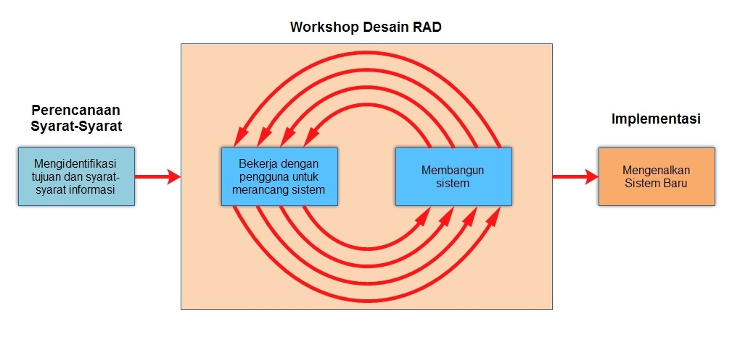

Gambar 1: Desain RAD Penelitian

1. Requirements planning

Berfokus pada solusi terhadap isu bisnis dan berbagai kegiatan dalam sistem, interaksi antara pengguna dan analis dilakukan untuk mengidentifikasi kebutuhan informasi serta tujuan dari sistem yang sedang dibangun. Berdasarkan penyusunan masalah dan pengaturan batasan, serta dengan mempertimbangkan tujuan, penulis memerlukan komponen-komponen sistem seperti Flowchart, UML, perancangan basis data, serta rancangan elemen input, modifikasi, dan keluaran program yang sesuai dengan pendekatan Rapid Application Development.

1. Design Workshop

Pada tahap perancangan dan penyempurnaan, akan melibatkan tim pendukung keputusan sistem untuk mendapatkan persetujuan dari pengguna terkait desain yang dihasilkan. Penulis akan menyusun Unified Modeling Language (UML) sebagai bentuk penggambaran abstrak dari rancangan sistem.

1. Implementation

Ketika penulis merancang sistem baru pada tahap implementasi, dilakukan pengujian terhadap sistem baru dan hasil akhirnya diperkenalkan kepada pengguna ketika aplikasi telah selesai. Dalam proses pengembangan sistem baru ini, tidak diperlukan pelaksanaan sistem lama secara bersamaan. Pada tahap pengujian impelementasi yang akan dilakukan pada sistem yaitu menguji sistem dengan pengujian black box untuk mendapatkan hasil sesuai dengan dengan rencana kebutuhan dan desain yang telah dirancang oleh peneliti dan client.

## Penelitian Terdahulu

Tabel berikut memaparkan beberapa studi sebelumnya yang terkait dengan penelitian ini:

Tabel 3 : Tabel Penelitian Terdahulu

|  |  |  |  |  |
| --- | --- | --- | --- | --- |
| **No** | **Nama** | **Tahun** | **Judul** | **Hasil dan Kesimpulan** |
| 1 | RIZAN  MACHMUD | 2013 | Dampak Penerapan  Sistem Informasi  Manajemen pada Efisiensi  Kinerja Anggota  Lembaga  Pemasyarakatan  Narkotika (lapastika)  Wilayah Bollangi  Kabupaten Gowa | Dari analisis yang telah dilakukan oleh peneliti, dapat diambil kesimpulan bahwa peran sistem informasi manajemen memiliki dampak positif dalam meningkatkan efisiensi kinerja pegawai. |
| 2 | Musdalifah | 2016 | Penerapan Sistem Informasi Manajemen untuk Mendorong Peningkatan Pelayanan Administrasi di SMA Negeri 1 Barru. | Dari evaluasi hasil penelitian yang telah dilakukan, dapat diambil kesimpulan bahwa implementasi sistem informasi manajemen memiliki peran yang signifikan di institusi pendidikan, terutama di SMA Negeri 1 Barru. |
| 3 | Herti Suherti  Rachmi  Dewi | 2013 | Studi tentang Pengaruh Penerapan Sistem Informasi Manajemen terhadap Efisiensi Kinerja Staf pada Sektor Sumber Daya Kesehatan Dinas Kesehatan Provinsi Jawa Barat. | Dari penelitian ini dapat ditarik kesimpulan bahwa penerapan Sistem Informasi Manajemen memberikan dampak yang menguntungkan pada efisiensi kerja pegawai di sektor Sumber Daya Kesehatan Dinas Kesehatan Provinsi Jawa Barat. Secara keseluruhan, implementasi Sistem Informasi Manajemen telah dijalankan sesuai dengan kriteria Efektivitas Kerja Pegawai yang telah ditetapkan. |
| 4 | Siti  Chaerunnisa  Tasya | 2017 | Pengaruh Efisiensi Pelaksanaan Sistem Informasi Manajemen Kepegawaian (SIMPEG) pada Lingkup Kepegawaian Wilayah Provinsi Banten. | Hasil penelitian mengindikasikan bahwa penerapan Sistem Informasi Manajemen kepegawaian dalam lingkup kepegawaian wilayah Provinsi Banten telah berjalan efisien, mencapai sekitar 68% dari nilai maksimal yang seharusnya adalah 65%. |
| 5 | NUR  RAHMA  DIAN | 2015 | Dampak dari Penerapan Sistem Informasi Manajemen Kepegawaian (SIMPEG) pada Badan Kepegawaian dan Diklat Daerah (BKDD) di Kabupaten Enrekang. | Hasil penelitian  jam berputar  efisiensi kinerja  Sistem Informasi  manajer karyawan  di kantor sementara  dan pelatihan daerah  Pemerintah Enrekang ai  mempertimbangkan empat kriteria  yaitu adaptasi, integrasi,  dan produksi yang tidak efisien.  Hal ini dibuktikan dengan  berdasarkan pengamatan dan  pemeliharaan dilakukan,  kriteria adaptasi dan  Motivasi yang tidak efektif  untuk agensi  adalah jumlah operator  Mungkin  jalankan aplikasi  dengan teknologi ini  masih sangat tersedia  terbatas dan tersedia  pelatihan bagi karyawan  tidak ada pengolah data  sering dan tidak efektif  dengan menyediakan fasilitas  dan infrastruktur teknologi  informasi dalam hal ini  masih hilang  kalkulator untuk  pengolahan data. |

BAB III

**METODE PENELITIAN**



## D**esain Penelitian**

Dalam studi ini, peneliti memanfaatkan skema berikut untuk perancanga:

### RAD

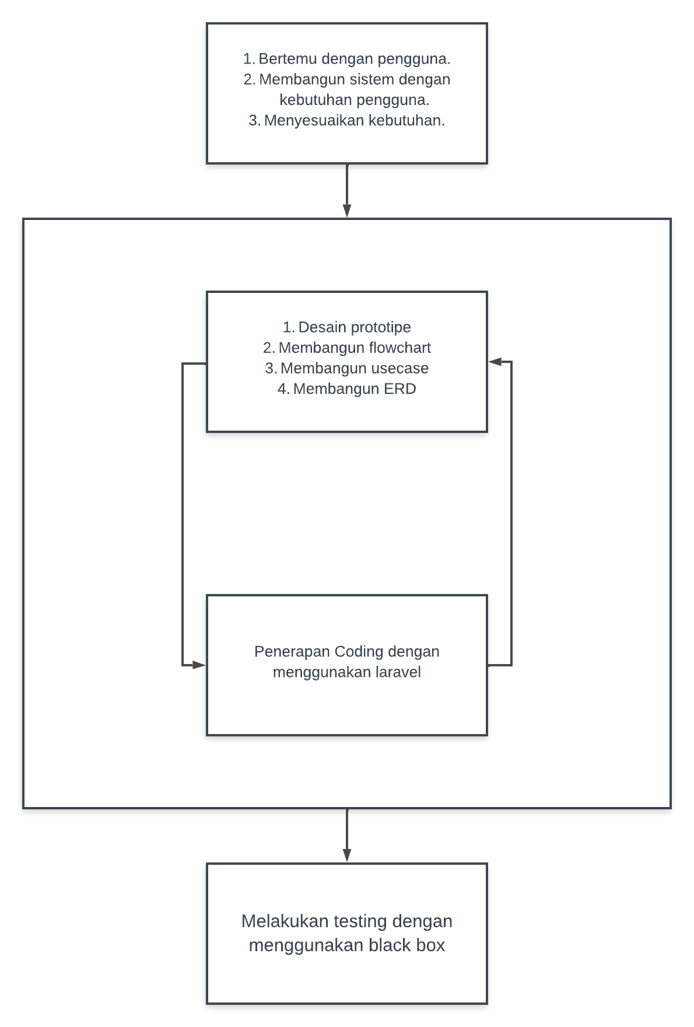

Gambar 3 : Alur RAD pada Perancangan Sistem Informasi Manajemen Talent Standupindo Malang

Berdasarkan gambar diatas untuk merancang system informasi ini diperlukan tahapan, yaitu :

* 1. Tahap Perencanaan

Pada tahap ini peneliti bertemu dengan pengguna langsung system informasi yang akan dipakai yaitu admin divisi manajemen Standupindo Malang. Setelah itu peneliti melakukan riset kebutuhan apa saja yang diperlukan pengguna untuk membangun system informasi yang akan dipakai. Setelah itu pada tahap terakhir perencanaan adalah menyesuaikan kebtuhan pengguna dengan sistem informasi yang akan dipakai.

* 1. Pada tahap selanjutnya disini dilakukan beberapa langkah yaitu membuat alur kerja atau flowchart, selanjutnya membuat usecase diagram untuk mengetahui kebutuhan apa saja yang diperlukan pengguna. Pada tahap terakhir mendesign prototipe tampilan system informasi yang akan dibangun.
  2. Pada tahap ketiga adalah penerapan coding yang disesuaikan dengan flowchar, usecase, dan design prototipe yang telah dibuat. Disini penulis menggunakan tools Visual Studio Code sebagai text editornya dan pada penerapan codingnya menggunakan Laravel sebagai framework.
  3. Pada tahap terakhir adalah pengujian system informasi yang telah dibangun dengan menggunakan aplikasi black box.

### Usecase

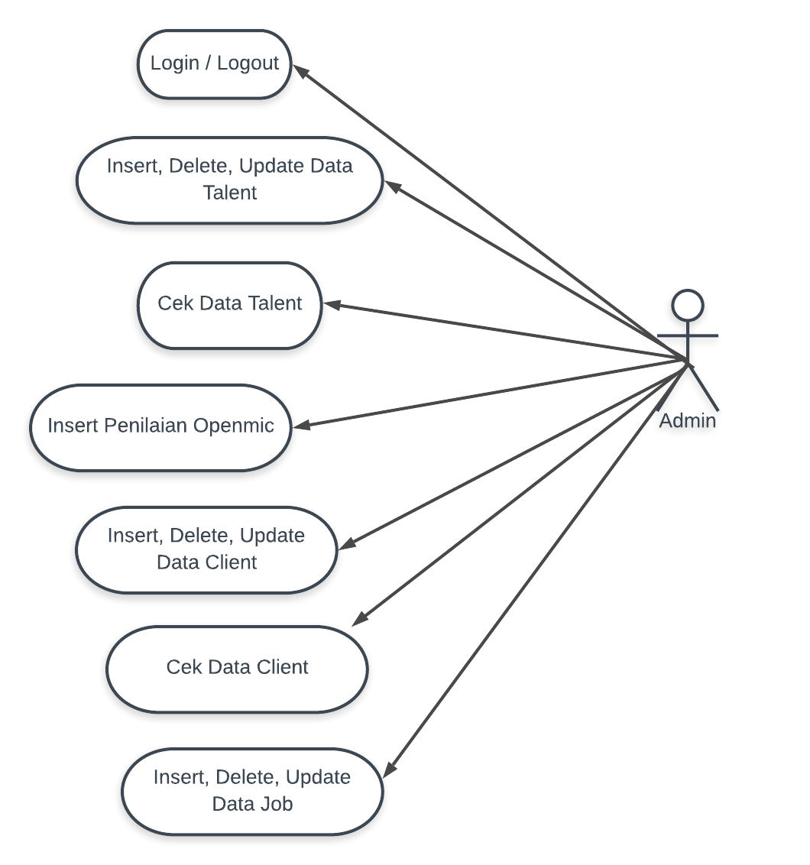

Gambar 4 : Use Case Rancangan Sistem Informasi Manajemen Talent Standupindo Malang

Berdasarkan gambar diatas, maka disini admin Standupindo Malang yang mana disini adalah anggota divisi manajemen Standupindo Malang memiliki beberapa aktivitas yaitu :

1. Login / logout

Admin dapat melakukan login dan logout kehalaman dashboard.

1. Insert, Delete, Update Data Talent

Admin dapat melakukan penambahan data talent baru, menghapus data talent yang sudah tidak dibawah manajemen Standupindo Malang, dan dapat menambahkan atau mengganti data talent yang sudah tersimpan didalam database.

1. Cek Data Talent

Admin dapat mengecek data talent manajemen Standupindo Malang.

1. Insert Penilaian Openmic

Admin dapat menambahkan data penilaian openmic didata talent untuk melihat perkembangan talent.

1. Insert, Delete, Update Data Client

Admin dapat menambahkan data client yang sudah atau akan bekerjasama dengan Standupindo Malang.

1. Cek Data Client

Admin dapat melihat data client

1. Insert, Delete, Update Data Job

Admin dapat menambahkan, menghapus, atau mengganti data job yang sudah, atau akan ditambahkan di database.

### **Flowchart**

Gambar 5 : Flowchart Rancangan Sistem Informasi Standupindo Malang

Dari gambar diatas, maka alur dari sistem ini adalah

1. Admin manajemen Standupindo Malang melakukan Login pada halaman login dengan menggunakan username dan password.
2. Setelah itu sistem akan mevalidasi apakah benar username dan password yang dimasukkan tersimpan di database, jika iya maka sistem akan melanjutkan pada halaman dashboard, jika tidak akan tampilan akan tetap berada di halaman login.
3. Pada halaman dashboard admin memiliki beberapa opsi yaitu mengelola data talent, mengelola data client, atau mengelola data openmic
4. Pada data client disini admin akan memiliki beberapa fitur yaitu menambahkan, menghapus, dan memperbarui data client.
5. Setelah itu sistem akan melakukan validasi apakah ada data yang belum terisi atau salah. Jika data yang dimasukkan benar maka data otomatis akan masuk ke database.
6. Pada data talent disini admin akan memiliki beberapa fitur yaitu menambahkan, menghapus, dan memperbarui data talent.
7. Setelah itu sistem akan melakukan validasi apakah ada data yang belum terisi atau salah. Jika data yang dimasukkan benar maka data otomatis akan masuk ke database.
8. Pada data openmic disini admin akan memiliki beberapa fitur yaitu menambahkan, menghapus, dan memperbarui data openmic.
9. Setelah itu sistem akan melakukan validasi apakah ada data yang belum terisi atau salah. Jika data yang dimasukkan benar maka data otomatis akan masuk ke database.
10. Setelah selesai melakukan aktivitas admin dapat melakukan logout, yang mana berarti sesi login telah berakhir dan sistem akan menampilkan halaman login Kembali.

### ERD

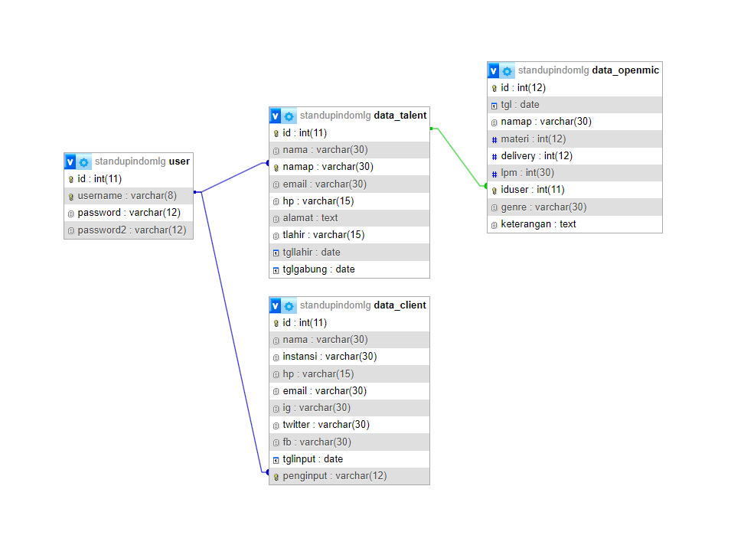

Gambar 6 : ERD Rancangan Sistem Informasi Manajemen Talent Standupindo Malang

ERD pada rancangan sistem informasi manajemen talent Standupindo Malang diatas memiliki beberapa keterangan sebagai berikut :

1. Database : standupindomlg
2. Tabel :
   1. User
   2. Data_talent
   3. Data_client
   4. Data_openmic
3. Atribut tabel user :
   1. Id : memiliki tipe data integer dengan panjang nilai 11, dan sebagai primary key.
   2. Username : tipe data varchar dengan panjang nilai 8.
   3. Password : tipe data varchar dengan panjang nilai 12.
   4. Password2 : tipe data varchar dengan panjang nilai 12.
4. Atribut tabel data_talent :
   1. Id : memiliki tipe data integer dengan panjang nilai 11, dan sebagai primary key.
   2. Nama : tipe data varchar dengan panjang nilai 30.
   3. Namap : tipe data varchar dengan panjang nilai 30.
   4. Email : tipe data varchar dengan panjang nilai 30.
   5. Hp : tipe data varchar dengan panjang nilai 30.
   6. Alamat : tipe data text.
   7. Tlahir : tipe data varchar dengan panjang nilai 15.
   8. Tgllahir : tipe data date.
   9. Tglgabung : tipe data date.
5. Atribut tabel data_client :
   1. Id : memiliki tipe data integer dengan panjang nilai 11, dan sebagai primary key.
   2. Nama : tipe data varchar dengan panjang nilai 30.
   3. Namap : tipe data varchar dengan panjang nilai 30.
   4. Email : tipe data varchar dengan panjang nilai 30.
   5. Hp : tipe data varchar dengan panjang nilai 30.
   6. Alamat : tipe data text.
   7. Tlahir : tipe data varchar dengan panjang nilai 15.
   8. Tgllahir : tipe data date.
   9. Tglgabung : tipe data date.
6. Atribut tabel data_openmic :
   1. Id : memiliki tipe data integer dengan panjang nilai 12, dan sebagai primary key.
   2. Tgl : tipe data date.
   3. Namap : tipe data varchar dengan panjang nilai 30.
   4. Materi : tipe data int dengan panjang nilai 12.
   5. Delivery : tipe data int dengan panjang nilai 12.
   6. Lpm : tipe data int dengan panjang nilai 30.
   7. Iduser : tipe data int dengan panjang nilai 11.
   8. Genre : tipe data varchar dengan panjang nilai 30.
   9. Keterangan : tipe data text.

### Sketsa Design

1. Login

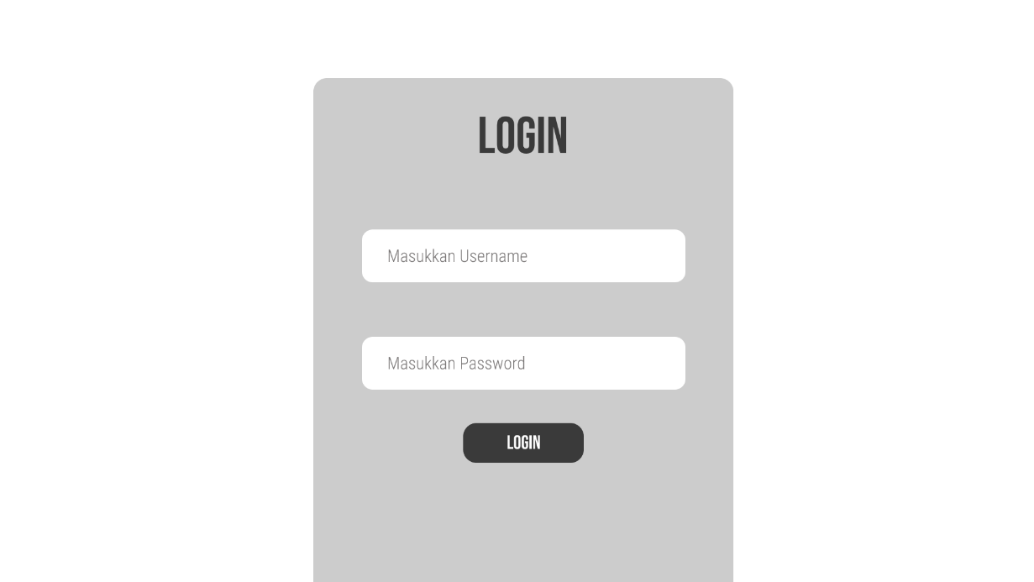

Gambar 7: Tampilan Halaman Login

1. Home

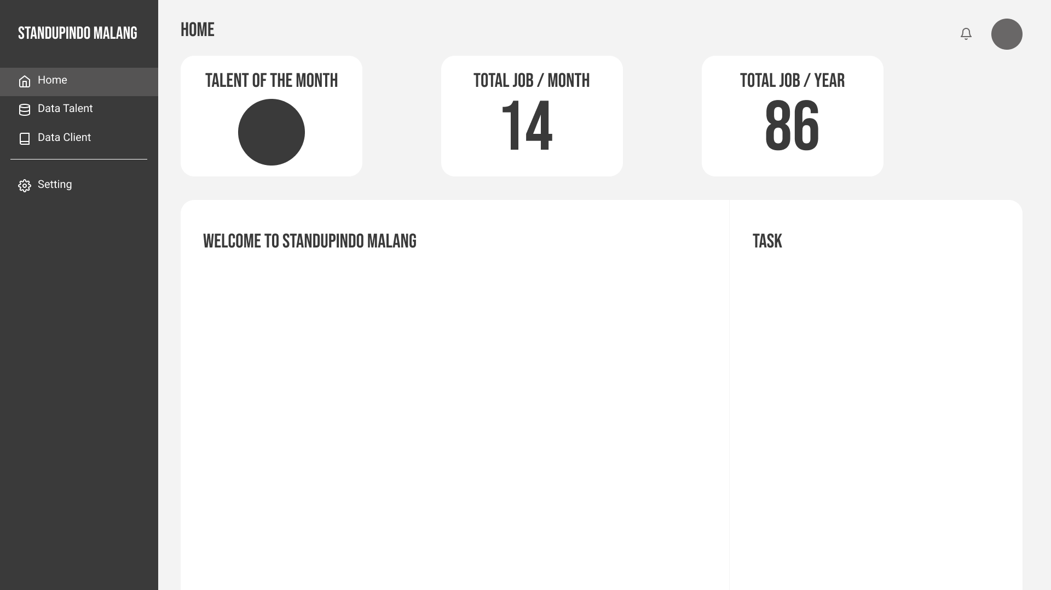

Gambar 8 : Tampilan Halaman Dashboard

1. Data Talent

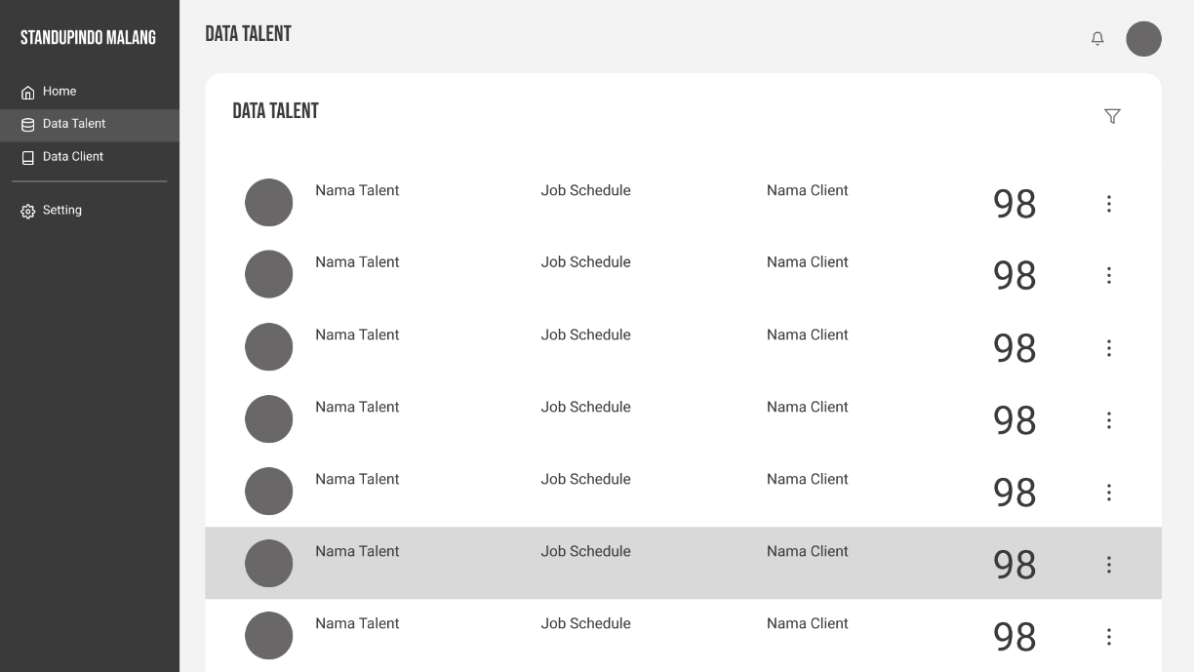

Gambar 9 : Tampilan Halaman Data Talent

1. Data Client

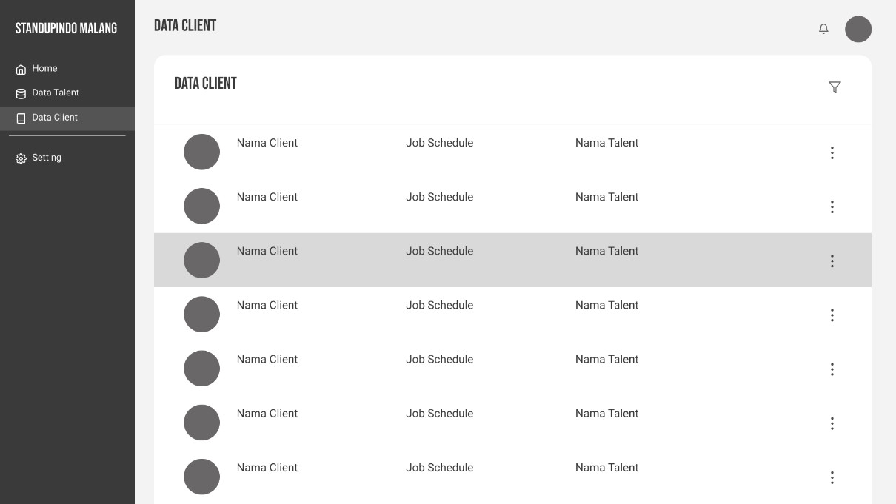

Gambar 10 : Tampilan Halaman Data Client

## Lokasi Penelitian



Gambar 11, 12 : Logo Standupindo Malang dan Toeman Cafe

Kegiatan penelitian dilakukan Toeman Cafe yang berlokasi di Jl. Joyo Tambaksari No.89, Merjosari, Kec. Lowokwaru, Kota Malang, Jawa Timur 65144, yang merupakan tempat berkumpul dan administrasi Komunitas Standupindo Malang.

## Subjek Penelitian

Subjek penelitian istilah lainnya ialah Admin Divisi Manajemen Standupindo Malang.

## Teknik Pengumpulan Data

Dalam penelitian ini, digunakan pendekatan yang melibatkan metodologi pengumpulan data dan metode analisis statistik untuk mengatasi masalah. Pendekatan pengumpulan data meliputi observasi, wawancara, dan tinjauan literatur.

1. Analisis Dokumentasi

Melibatkan pengumpulan informasi dan data dari berbagai sumber seperti buku, jurnal, internet, serta skripsi yang relevan dengan tujuan penelitian.

2. Sesi Wawancara

Terlibat dalam diskusi mendalam secara langsung dengan individu-individu yang terkait dengan penelitian. Ini dilakukan dengan menggunakan kumpulan pertanyaan wawancara yang disusun sebelumnya, berisi informasi yang dibutuhkan untuk penelitian. Dalam konteks penelitian ini, pihak yang terlibat adalah Koordinator Manajemen Standupindo Malang.

3. Pengamatan Langsung

Melibatkan observasi langsung terhadap kegiatan operasional dan kinerja Standupindo Malang.

BAB IV

**HASIL PENELITIAN DAN PEMBAHASAN**



## Tahap Investigasi Awal

Pada tahapan ini dilakukan identifikasi terhadap masalah apa saja yang ada di Komunitas Standupindo Malang dengan melakukan wawancara dengan koordinator manajemen, selain itu dilakukan juga observasi secara langsung.

Tantangan yang dihadapi oleh Standupindo Malang mencakup absennya perhitungan data pertumbuhan talent secara langsung, kurangnya basis data untuk menyimpan informasi anggota yang berpotensi menjadi talent, serta penggunaan laporan manual yang masih dominan.

Berikut ini adalah beberapa aspek sistem yang masih memiliki kelemahan dan memerlukan evaluasi serta perbaikan, yakni:

1. Sistem Pendaftaran Talent

Selama ini tidak ada system yang secara dinamis digunakan untuk pendaftaran talent. Sehingga tidak adanya data talent yang tertulis.

1. Sistem Penilaian Openmic

Tidak adanya system yang secara dinamis digunakan untuk mencatatan penilaian openmic, hal ini berakibat tidak adanya data yang menjadi acuan untuk memberikan job, dan tidak adanya data yang menjadi acuan dalam memilih talent saat adanya event yang diselenggarakan oleh Standupindo Malang.

1. Sistem Pelaporan

Pelaporan perkembangan talent selama ini dilakukan secara manual, akibatnya sering terjadi masalah human error dalam pencatatan data.

## Tahap Analisis Masalah

Pada tahapan ini penulis telah mengidentifikasi beberapa masalah di Komunitas Standupindo Malang, antara lain :

1. Sistem pendaftaran yang tidak ada
2. Tidak adanya system penilaian openmic yang menjadi acuan data untuk memutuskan keputusan dalam pemberian job dan penampil event.
3. Pelaporan yang masih dilakukan secara manual.

## Tahap Analisis Kebutuhan

Dalam fase ini, peneliti mengenali kebutuhan yang diperlukan oleh Standupindo Malang guna mengatasi permasalahan yang ada. Dengan melakukan ini, tujuannya adalah untuk merancang sistem yang cocok dengan kebutuhan tersebut dan menghasilkan informasi yang lebih baik dan lebih sesuai.

### Design Database

1. User

Tabel 4 : Tabel Design User

|  |  |  |  |
| --- | --- | --- | --- |
| No. | Nama Field | Type | Size |
| 1 | Id | Integer | 11 |
| 2 | Username | Varchar | 8 |
| 3 | Password | Varchar | 12 |
| 4 | Password2 | Varchar | 12 |

1. Data Talent

Tabel 5 : Tabel Design Data Talent

|  |  |  |  |
| --- | --- | --- | --- |
| No. | Nama Field | Type | Size |
| 1 | Id | Integer | 11 |
| 2 | Nama | Varchar | 30 |
| 3 | Nama Panggung | Varchar | 30 |
| 4 | Email | Varchar | 30 |
| 5 | Hp | Varchar | 15 |
| 6 | Alamat | Text | - |
| 7 | Tanggal Lahir | Date | dd/mm/yyyy |
| 8 | Tempat Lahir | Varchar | 15 |
| 9 | Tanggal Gabung | Date | dd/mm/yyyy |

1. Data Client

Tabel 6 : Tabel Design Client

|  |  |  |  |
| --- | --- | --- | --- |
| No. | Nama Field | Type | Size |
| 1 | Id | Integer | 11 |
| 2 | Nama | Varchar | 30 |
| 3 | Instansi | Varchar | 30 |
| 4 | Hp | Varchar | 15 |
| 5 | Email | Varchar | 30 |
| 6 | Instagram | Varchar | 255 |
| 7 | Twitter | Varchar | 255 |
| 8 | Facebook | Varchar | 255 |
| 9 | Tanggal Input | Date | dd/mm/yyyy |
| 10 | Penginput | Varchar | 12 |

1. Data Openmic

Tabel 7 : Tabel Design Openmic

|  |  |  |  |
| --- | --- | --- | --- |
| No. | Nama Field | Type | Size |
| 1 | Id | Varchar | 8 |
| 2 | Tanggal | Date | dd/mm/yyyy |
| 3 | Nama Panggung | Varchar | 30 |
| 4 | Materi | Integer | 12 |
| 5 | Delivery | Integer | 12 |
| 6 | LPM | Integer | 30 |
| 7 | Id User | Integer | 11 |
| 8 | Genre Materi | Varchar | 30 |
| 9 | Keterangan | Text | - |

### Analisa Kebutuhan Proses

Beberapa fungsi yang dibutuhkan adalah :

1. Login

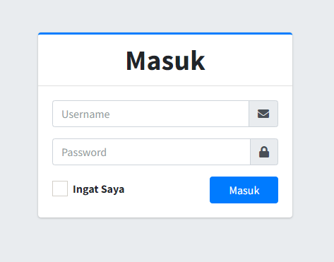

Gambar 13 : Tampilan Halaman Login

Agar dapat mengakses aplikasi sistem informasi ini, pengguna harus terlebih dahulu masuk ke akun mereka dengan memasukkan username dan password. Setelah berhasil login, antarmuka seperti yang diilustrasikan di bawah ini akan ditampilkan.

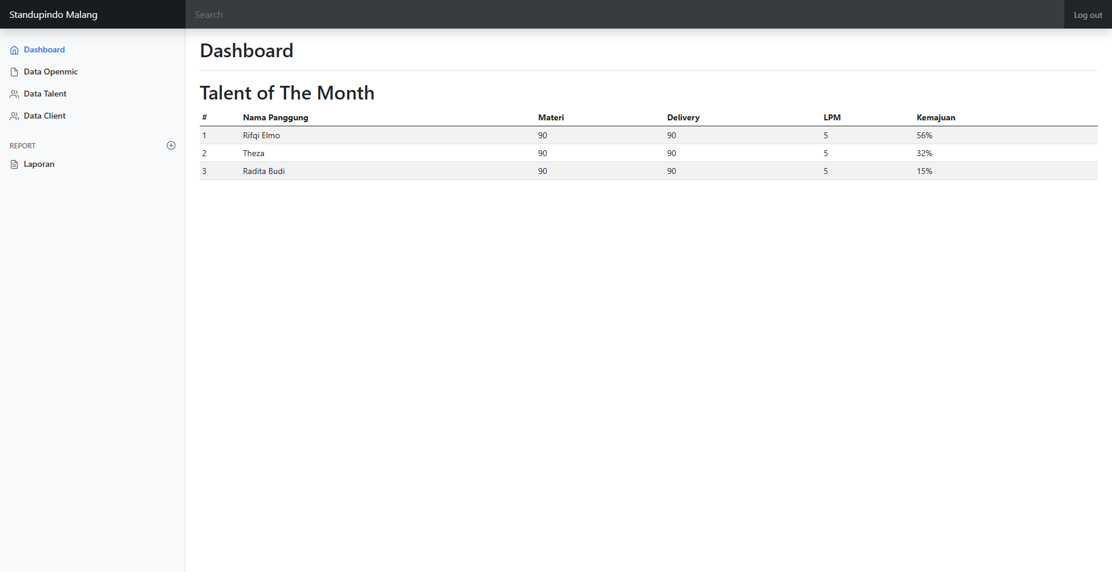

Gambar 14 : Tampilan Halaman Utama Admin

Selanjutnya menjalankan fungsi login, maka akan muncul halaman dashboard atau halaman utama admin yang menampilkan beberapa menu seperti Beranda, Talents, Client, logout, Openmic, Profile settings.

Menu-menu pada halaman dashboard ini memiliki fungsi sebagai berikut :

1. Beranda

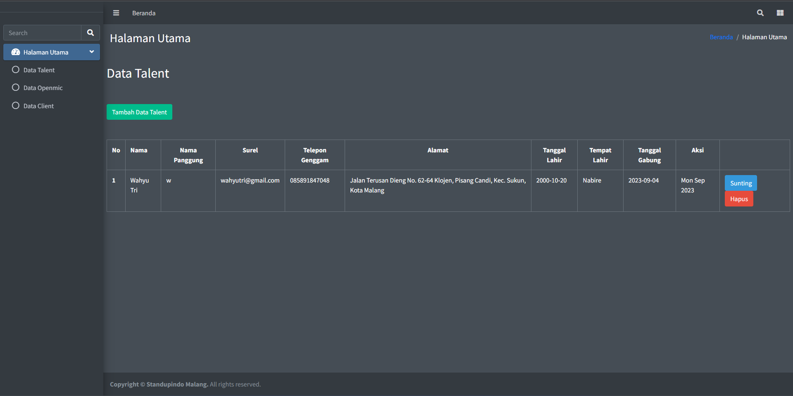

Gambar 15 : Tampilan Halaman Utama Admin

Pada halaman utama ini akan menunjukkan beberapa hasil data konversi real time dari penilaian openmic, sebagai dasar laporan untuk perkembangan talent. Selain itu juga ditampilkan talent of the month untuk menunjukan perkembangan talent yang paling pesat dalam satu bulan.

1. Talent



Gambar 16 : Tampilan Halaman Talent

Pada bagian halaman "Talent", fungsi utamanya adalah untuk menampilkan serta mengelola data mengenai talent yang tersedia. Di halaman ini, administrator memiliki kemampuan untuk melihat, menambahkan, memperbarui, serta menghapus informasi yang terkait dengan talent yang ada.

1. Client

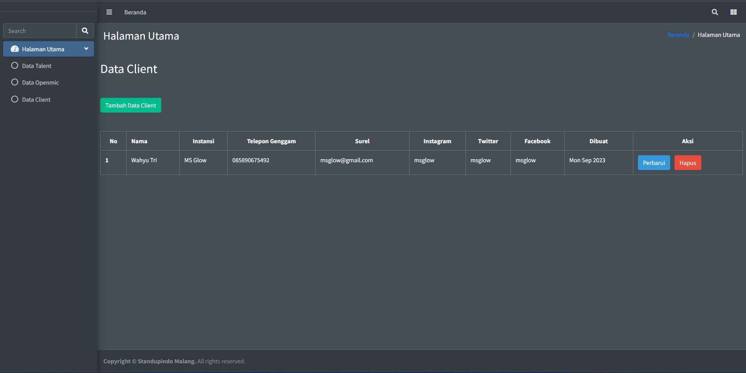

Gambar 17 : Tampilan Halaman Client

Di halaman "Client", administrator memiliki kemampuan untuk menambahkan, melihat, menghapus, dan memperbarui data klien yang telah berkolaborasi dengan manajemen komunitas. Di samping itu, pada halaman ini, administrator juga dapat menambahkan pekerjaan baru sebagai catatan serta melaporkan tugas-tugas kepada komunitas.

1. Openmic

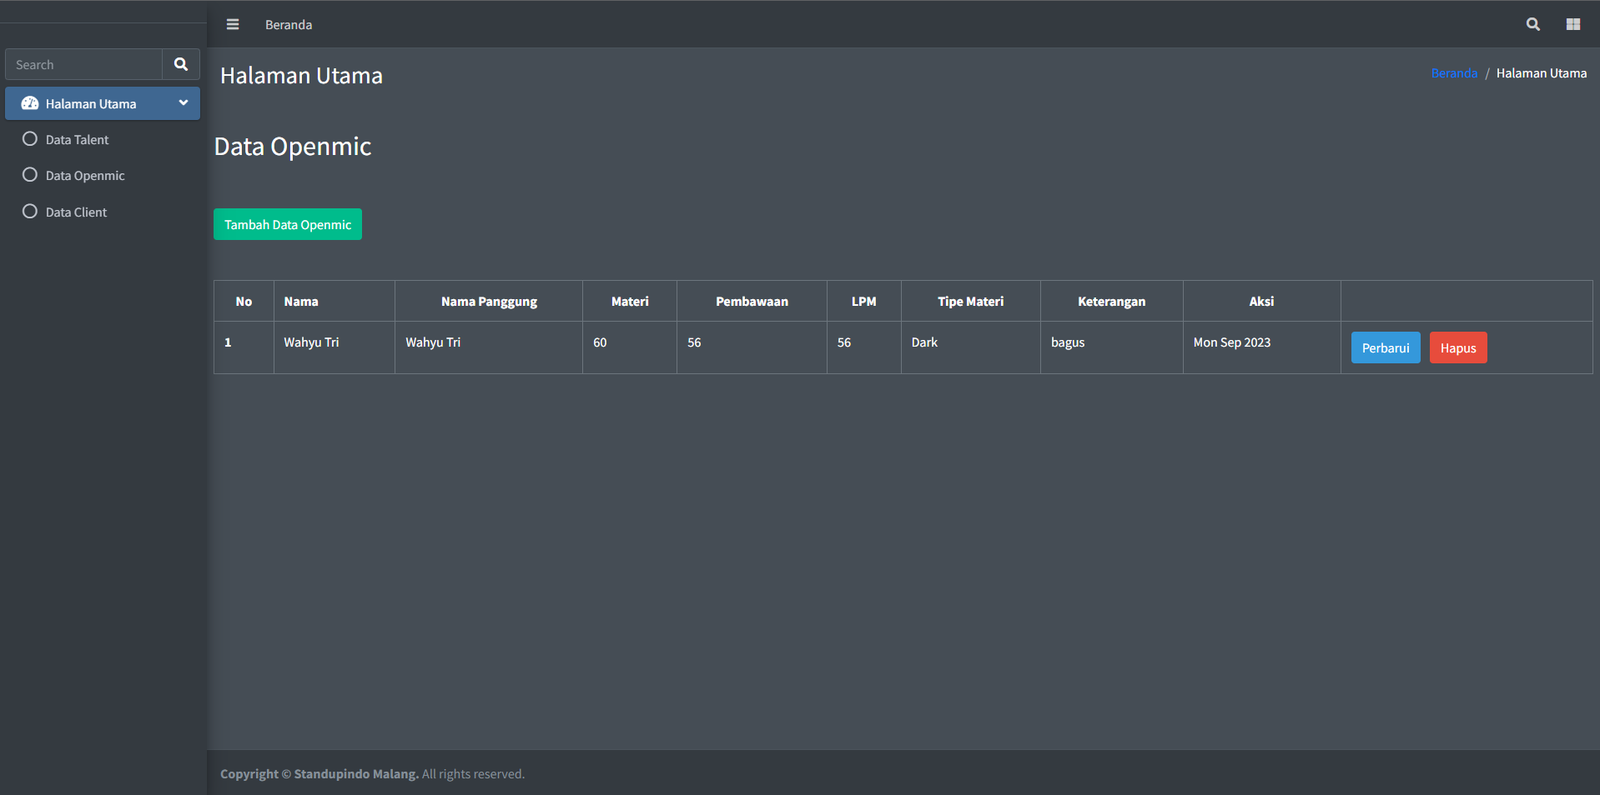

Gambar 18 : Tampilan Halaman Openmic

Pada halaman ini admin akan menambahkan, mengedit, dan menghapus perkermbangan talent selama openmic, baik secara materi, delivery, lpm, dan genre dari materi yang dibawakan tiap openmic. Dan pada system akan secara otomatis terkonversi dalam bentuk persentase seberapa besar perkembangan talent tersebut.

1. Logout

Menu ini berfungsi untuk keluar dari aplikasi saat admin selesai dengan pekerjaannya.

1. Manajemen Data Talent

Manajemen data talent berisikan semua fungsi yang dibutuhkan untuk mengatur data talent yang tergabung di komunitas. Berikut adalah fitur yang dapat dilakukan untuk memanejemen data talent :

1. Menambahkan Data Talent

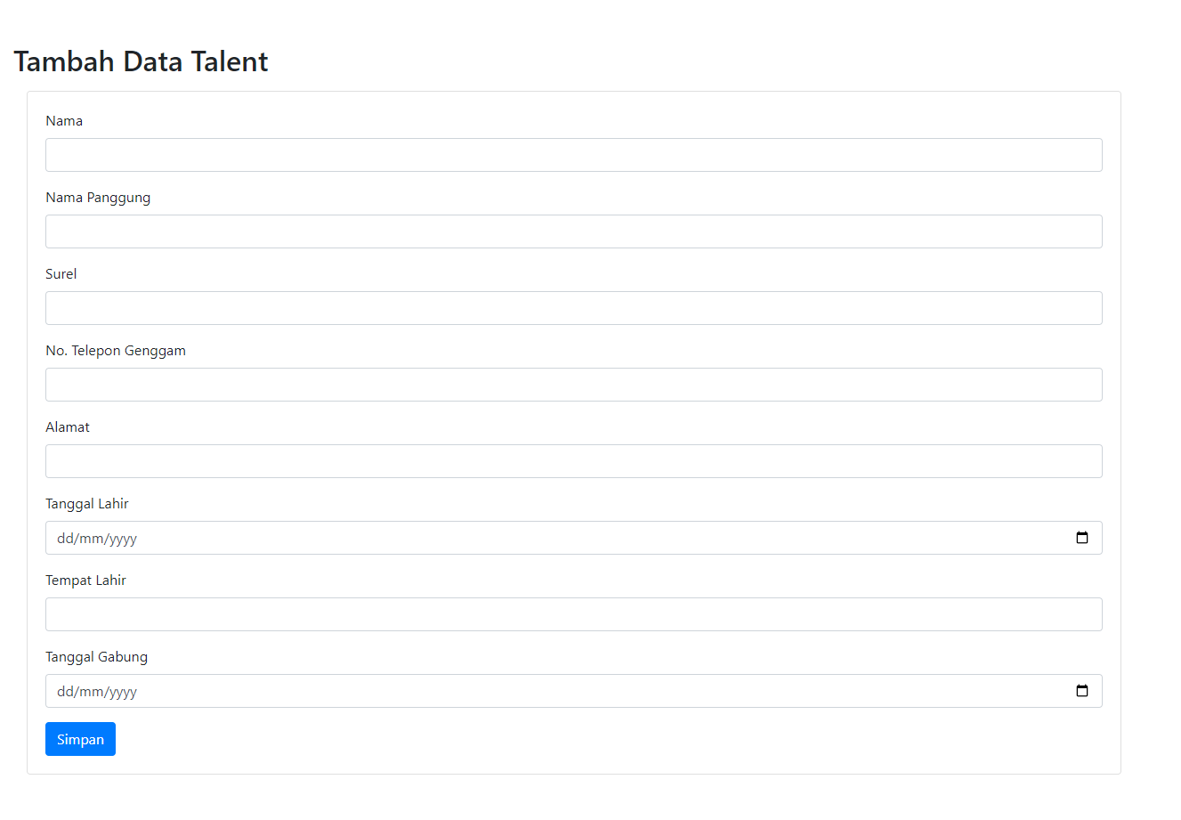

Gambar 20 : Tampilan Menu Input Data Talent

Penambahan data diperlukan saat komunitas Standupindo Malang memiliki talent baru. Pada aplikasi system informasi ini untuk menambahkan data dapat memilih menu “Input Data Talent” yang ada pada tampilan di Gambar 20 diatas. Setelah itu akan muncul beberapa form nama lengkap talent, nama panggung, nomor, handphone, alamat, email, tempat lahir, tanggal lahir, dan tanggal gabung yang seluruhnya wajib diisikan.

1. Mengupdate Data Talent

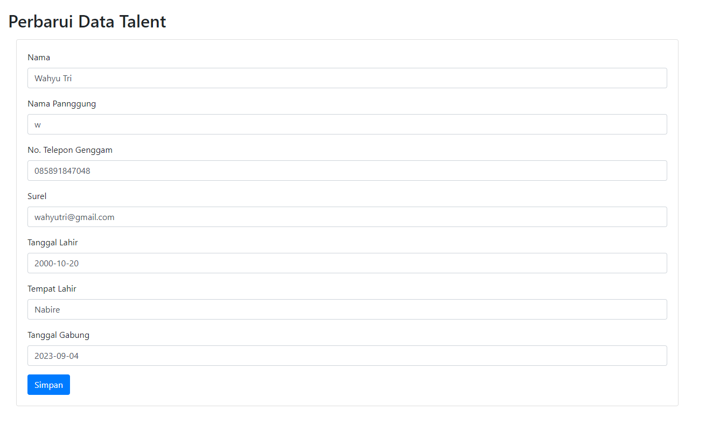

Gambar 21 : Tampilan Menu Update Data Talent

Update data diperlukan saat admin komunitas Standupindo Malang memerlukan pembaruan informasi terhadap seluruh, atau beberapa talent. Pada aplikasi system informasi ini untuk memperbarui data dapat memilih menu “Update Data Talent” yang ada pada tampilan di Gambar 21 diatas. Setelah itu akan muncul beberapa form nama lengkap talent, nama panggung, nomor, handphone, alamat, email, tempat lahir, tanggal lahir, dan tanggal gabung yang akan dapat diganti oleh admin.

1. Menghapus Data Talent

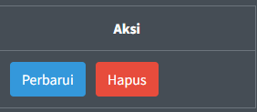

Gambar 22 : Tampilan Menu Delete Data Talent

Menghapus data diperlukan saat talent sudah tidak bergabung atau aktif dalam komunitas. Fitur ini dapat dijalankan dengan memilih menu delete seperti pada Gambar 22 diatas. Setelah itu akan muncul tampilan konfirmasi “Apakah anda yakin untuk menghapus data ini?” sebagai langkah validasi untuk menghapus data yang ada.

1. Melihat Seluruh Data



Gambar 23 : Tampilan Data Talent

Admin dapat melihat seluruh data talent yang sudah terdafta pada halaman awal talent.

1. Data Client

Manajemen data client berisikan semua fungsi yang dibutuhkan untuk mengatur data client yang pernah bekerjasama dengan Standupindo Malang. Berikut adalah fitur yang dapat dilakukan untuk memanejemen data client :

1. Menambahkan Data Client

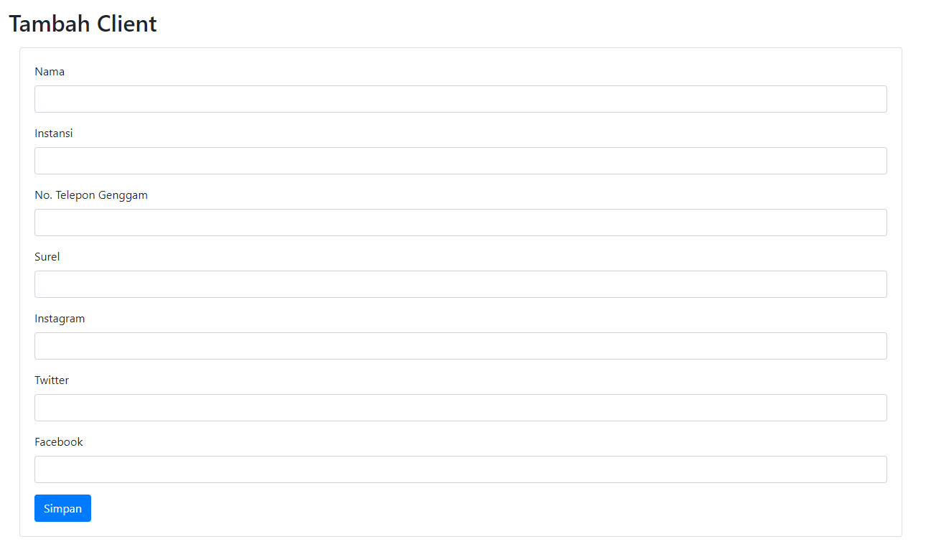

Gambar 24 : Tampilan Menu Input Data Client

Penambahan data diperlukan saat komunitas Standupindo Malang memiliki client baru yang bekerjasama. Untuk menambahkan data dapat memilih menu “Input Data Client” yang ada pada tampilan di Gambar 24 diatas. Setelah itu akan muncul beberapa form nama, instansi, nomor, handphone, alamat, email, instagram, facebook, dan twitter, yang mana untuk data nama, instansi, dan nomor hand phone wajib diisikan, sedangkan data yang lain tidak, untuk data tanggal input akan otomatis terinput oleh system kedalam database.

1. Mengupdate Data Client

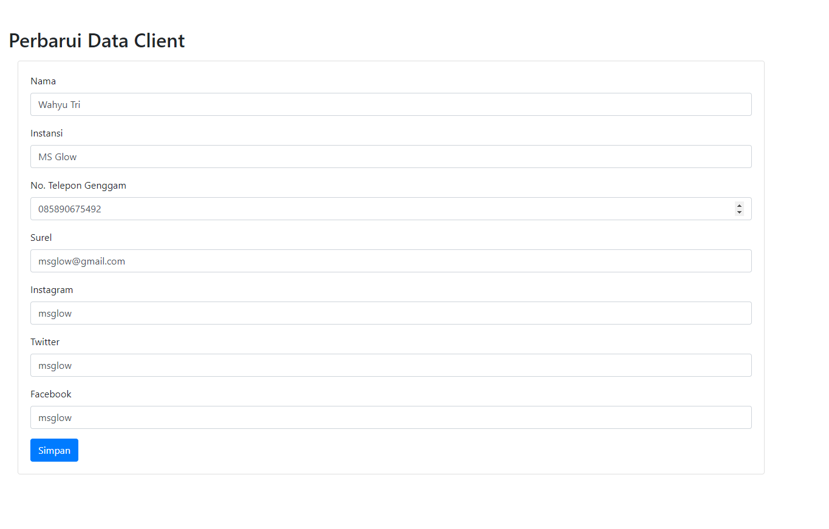

Gambar 25 : Tampilan Menu Update Data Client

Update data diperlukan saat admin komunitas Standupindo Malang memerlukan pembaruan informasi terhadap seluruh, atau beberapa data client yang sudah terinput di database. Pada aplikasi system informasi ini untuk memperbarui data dapat memilih menu “Update Data Client” yang ada pada tampilan di Gambar 25 diatas. Setelah itu akan muncul informasi dari client yang dipilih yang akan dapat diganti oleh admin.

1. Menghapus Data Client



Gambar 26 : Tampilan Menu Delete Data Client

Menghapus data diperlukan saat client sudah tidak bekerjasama atau PIC dari client yang tercatat sudah bekerja lagi di Instansi yang. Fitur ini dapat dijalankan dengan memilih menu delete seperti pada Gambar 26 diatas. Setelah itu akan muncul tampilan konfirmasi “Apakah anda yakin untuk menghapus data ini?” sebagai langkah validasi untuk menghapus data yang ada.

1. Melihat Seluruh Data Client

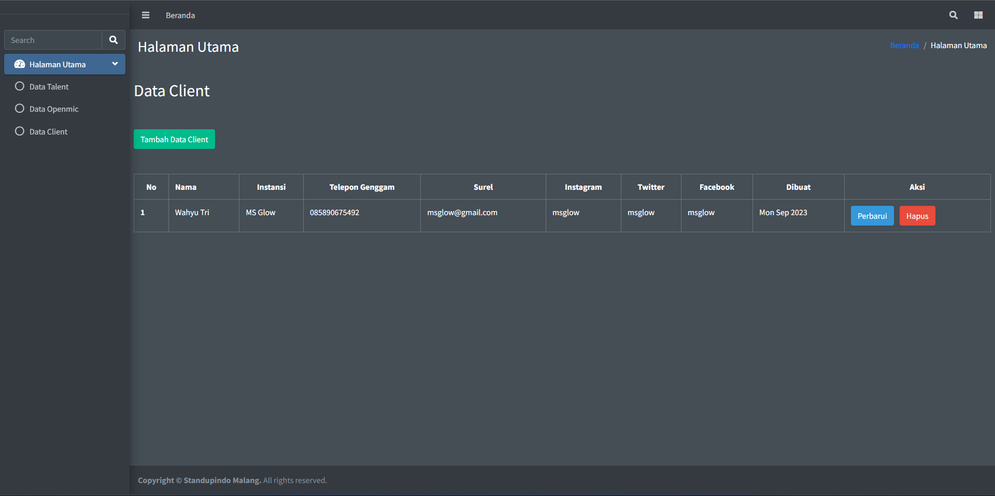

Gambar 27 : Tampilan Data Client

Admin dapat melihat seluruh data client yang sudah terdaftar pada halaman awal client.

1. Data Openmic

Manajemen data openmic berisikan semua fungsi yang dibutuhkan untuk mengatur data perkembangan talent Standupindo Malang. Berikut adalah fitur yang dapat dilakukan untuk memanejemen data client :

1. Menambahkan Data Openmic

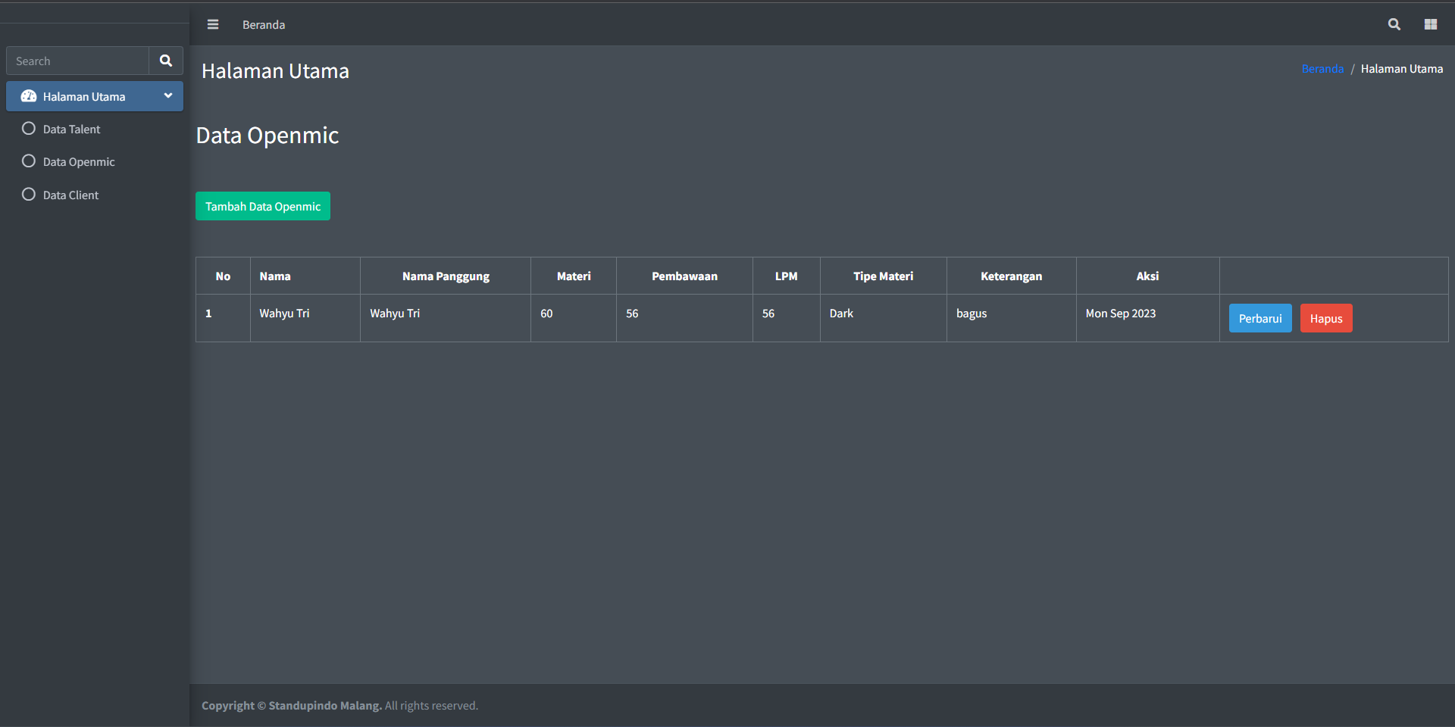

Gambar 28 : Tampilan Menu Input Data Openmic

Penambahan data openmic ini diperlukan untuk menginputkan hasil dari tiap talent yang openmic dengan materi baru atau penampilan baru, di tiap openmicnya. Admin dapat menambahkan dengan memilih tombol input data openmic, yang mana selanjutnya akan muncul form seperti Gambar 29 berikut.

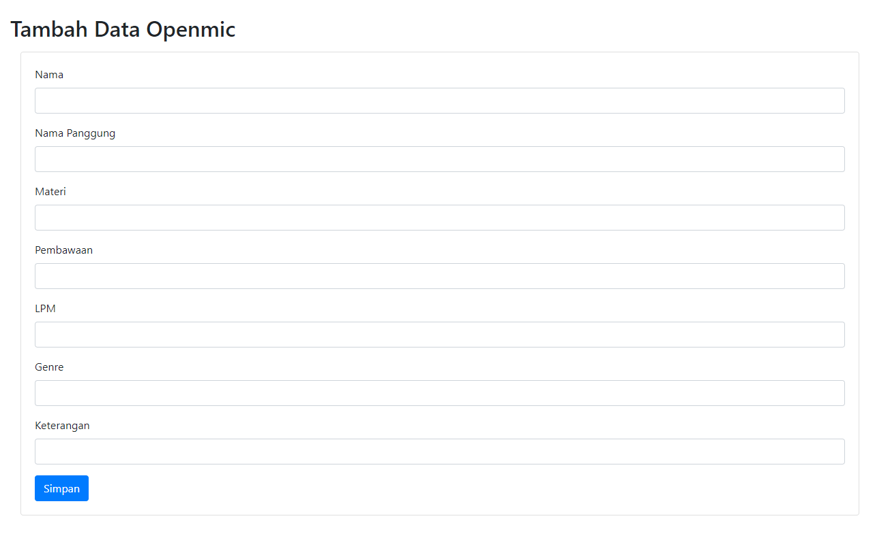

Gambar 29 : Tampilan Form Data Openmic

Disini akan muncul informasi nama panggung dari talent yang selanjutnya admin akan mengisi form materi, delivery, lpm, tanggal openmic, genre materi, keterangan yang mana form ini akan kosong dan wajib diisikan saat ingin menginput data openmic talent. Data yang telah selesai diinputkan akan terkonversi oleh system berupa persentase perkembangan talent.

1. Mengupdate Data Openmic

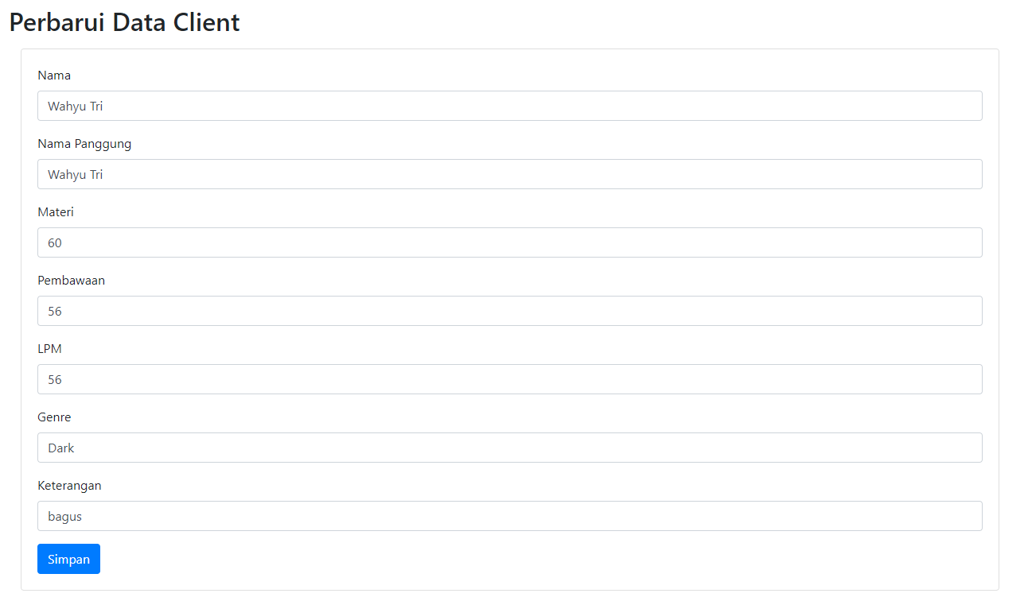

Gambar 31 : Tampilan Menu Update Data Openmic

Update data diperlukan saat admin komunitas Standupindo Malang memerlukan pembaruan informasi terhadap salah satu data openmic talent yang sudah terinput di database. Pada aplikasi system informasi ini untuk memperbarui data dapat memilih menu “Update Data” yang ada pada tampilan di Gambar 31 diatas. Setelah itu akan muncul informasi dari openmic talent yang dipilih yang akan dapat diganti oleh admin.

1. Menghapus Data Openmic



Gambar 32 : Tampilan Menu Delete Data Openmic

Menghapus data diperlukan saat admin salah dalam menginput data. Fitur ini dapat dijalankan dengan memilih menu delete seperti pada Gambar 32 diatas. Setelah itu akan muncul tampilan konfirmasi “Apakah anda yakin untuk menghapus data ini?” sebagai langkah validasi untuk menghapus data yang ada.

1. Melihat Seluruh Data Openmic



Gambar 33 : Tampilan Data Client

Admin dapat melihat seluruh data client yang sudah terdaftar pada halaman awal openmic.

1. Perhitungan Konversi Openmic Talent

Tabel 8 : Tabel Konversi Openmic Talent

|  |  |  |  |
| --- | --- | --- | --- |
| LPM | Delivery | Materi | Total |
| 40% | 30% | 30% | 100 % |

Perhitungan yang dilakukan system untuk data openmic tiap talent menggunakan patokan yang selama ini dilakukan Standupindo Malang, yaitu 40% LPM, 30% Delivery, 30% Materi.

## Tahap Analisa Cost and Benefit

Disini dilakukan analisan biaya dan keuntungan untuk komunitas Standupindo Malang melakukan pengembangan system informasi manajemen talent berbasis website.

Tabel 9 : Tabel Cost Aplikasi

|  |  |  |  |
| --- | --- | --- | --- |
| No. | Keterangan | Satuan | Biaya |
| 1 | Komputer | Buah | Rp 6.000.000 |
| 2 | Hosting, Domain | Domain | Rp 300.000 |
| Total | | | Rp 6.300.000 |

Analisa keuntungan yang akan diperoleh Standupindo Malang dalam pengembangan system informasi ini adalah sebagai berikut.

Tabel 10 : Tabel Benefit Aplikasi

|  |  |
| --- | --- |
| No. | Manfaat |
| 1 | Mempercepat pencatatan data. |
| 2 | Meminimalisir kesalahan human error. |
| 3 | Memiliki rekapan data. |
| 4 | Memudahkan dalam memajemenen talent |
| 5 | Memudahkan pelaporan. |

## Hasil Testing Blackbox

1. Hasil Pengujian Black Box
2. Pengujian Form Login

Tabel 11 Pengujian *form Login*

|  |  |  |
| --- | --- | --- |
| Daftar Uji | Hasil Pengujian | Hasil |
| Proses memasukkan username dan password |  | Sesuai |

1. Halaman Muka

Tabel 12 Pengujian Halaman Dashboard

|  |  |  |
| --- | --- | --- |
| Daftar Uji | Hasil Pengujian | Hasil |
| Akses Halaman Utama yang dapat diakses admin |  | sesuai |

1. Data Talent

Tabel 12 Pengujian *Data Kategori*

|  |  |  |
| --- | --- | --- |
| Daftar Uji | Hasil Pengujian | Hasil |
| Proses menampilkan halaman data talent |  | sesuai |
| Proses menambah data talent |  | Sesuai |
| Proses melihat keseluruhan data yang telah terinput |  | sesuai |

1. Data Client

Tabel 13 Pengujian Membuat Data Client

|  |  |  |
| --- | --- | --- |
| Daftar Uji | Hasil Pengujian | Hasil |
| Proses menampilkan data client |  | sesuai |
| Proses menambah data client |  | Sesuai |
| Proses Melihat data yang telah terinput |  | Sesuai |

1. Data Openmic

Tabel 14 Pengujian Membuat Data Openmic

|  |  |  |
| --- | --- | --- |
| Daftar Uji | Hasil Pengujian | Hasil |
| Proses menampilkan data openmic |  | sesuai |
| Proses menambah data openmic |  | Sesuai |
| Proses Melihat data yang telah terinput |  | Sesuai |

BAB V

**HASIL PENELITIAN DAN PEMBAHASAN**



## Kesimpulan

Setelah melakukan analisis terhadap isu-isu yang dihadapi oleh komunitas Standupindo Malang, penulis mencapai kesimpulan bahwa penulis berhasil menggunakan metode RAD dalam perancangan sistem informasi yang sesuai dengan alur proses kerja dari Standupindo Malang dengan hasil berupa sistem informasi yang telah dapat digunakan dan membantu Standupindo Malang untuk memanage talent mereka.

## Saran

Saran dalam penelitian kedepannya sebagai berikut ini:

1. Melakukan observasi masalah sesuai dengan metode penelitian RAD.
2. Melakukan uji coba dengan berkala saat melakukan testing system informasi.

# **DAFTAR PUSTAKA**

A. S., Rosa dan Shalahuddin, M. (2018). Rekayasa Perangkat Lunak Terstruktur

Dan Berorientasi Objek. Informatika. Bandung.

Cegielski, R. P. (2015). Introduction to Information System. John Wiley and Sons.

Obe, Regina, and Leo Hsu. 2016. PostgreSQL: Up and Running. 3rd ed.

Robert A. Leitch k. Roscoe Davis., (Hal 11) Definisi Sistem Informasi.

Munir, R. (2011). Algoritma dan Pemrograman dalam Bahasa Pascal dan C (Edisi Revisi). Bandung: Informatika Bandung.

Aditama, Roki. 2017. Web Service Pembayaran Uang Kuliah Online dengan PHP

dan SOAP WSDL.Yogyakarta . Lokomedia

Betha Sidik (2017). Pemrograman Web dengan PHP7 . Informatika. Bandung.

Abdullah, Rohi. 2015. Web Programing is Easy. Jakarta: Elek Media Komputindo

Abdul Kadir dan Terra Ch. Triwahyuni. 2013. Pengantar Teknologi Informasi Edisi

Revisi. Yogyakarta: Andi

IEEE Std 1233-1998. IEEE Guide for Developing System Requirements Specifications

Wahyuningrum, Tania. 2014. Perancangan WEB e-Commerce dengan Metode Rapid Application Development (RAD) untuk Produk Unggulan Desa

Noertjahyana Agustinus . (2002). Studi Analisis Rapid Aplication Development Sebagai Salah Satu Alternatif Metode Pengembangan Perangkat Lunak, Jurnal Informatika Vol. 3

Siti Chaerunnisa Tasya. 2013. Efektivitas penerapan SIM kepegawaian (SIMPEG) di bidang kepegawaian daerah provinsi Banten.

Rochaety, Eti, dkk., Sistem Informasi Manajemen Pendidikan, Jakarta: Bumi Aksara, 2006.

Rochaety, Eti, dan Pontjorini Rahayuningsih, Prima Gusti Yanthi, Sistem Informasi Manajemen Pendidikan, Jakarta: Bumi Aksara, 2006.

# **DAFTAR LAMPIRAN**